Отчёт по лабораторной работе №2

Оценка трудозатрат на проектирование и разработку

Выполнила студентка группы 19-КБ-ПР2 Наталочка А.Д.

**Цель работы:** расчёт трудоемкости и стоимости выполнения работ по проекту, для которого был составлен календарный план в процессе выполнения лабораторной работы №1. Расчет трудоемкости следует проводить методом функциональных точек.

**Основная часть:**

Диаграммы IDEF0:

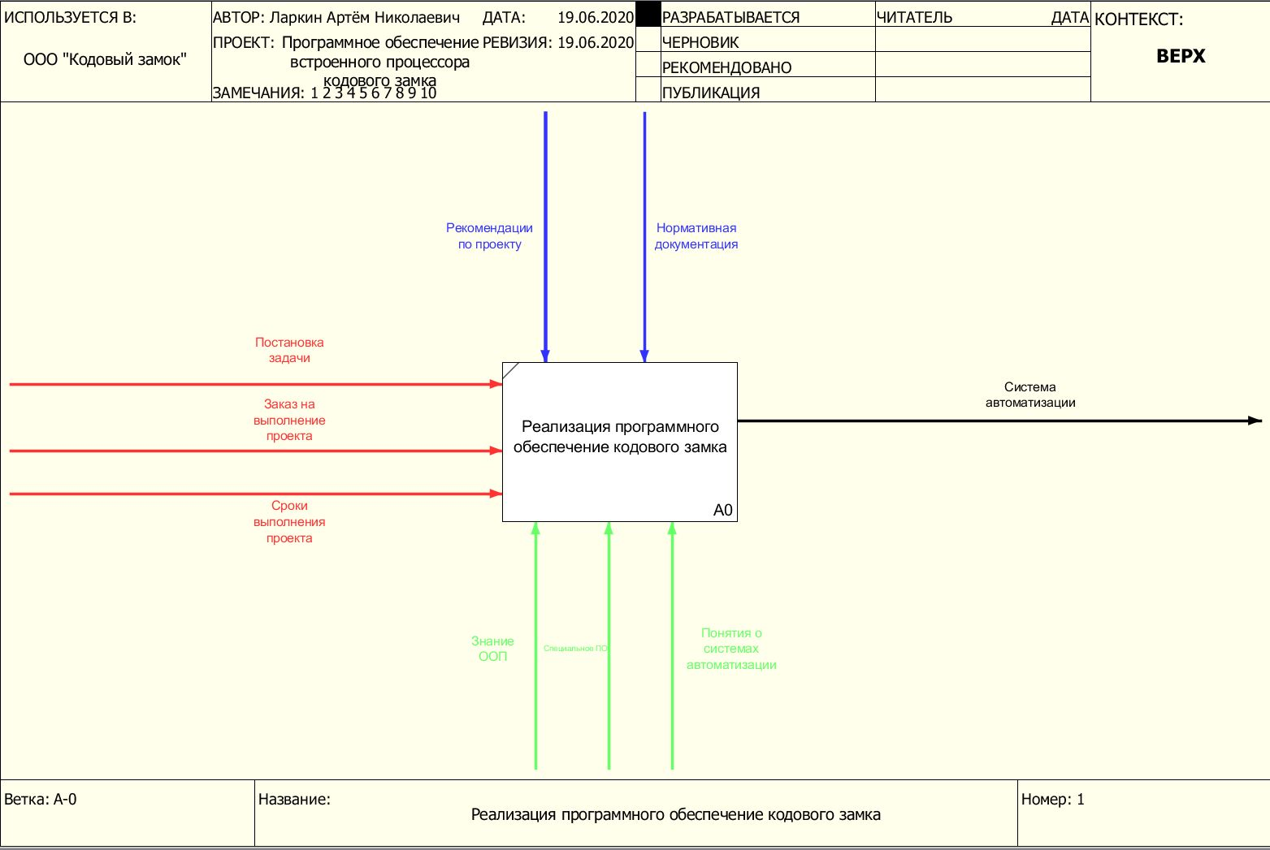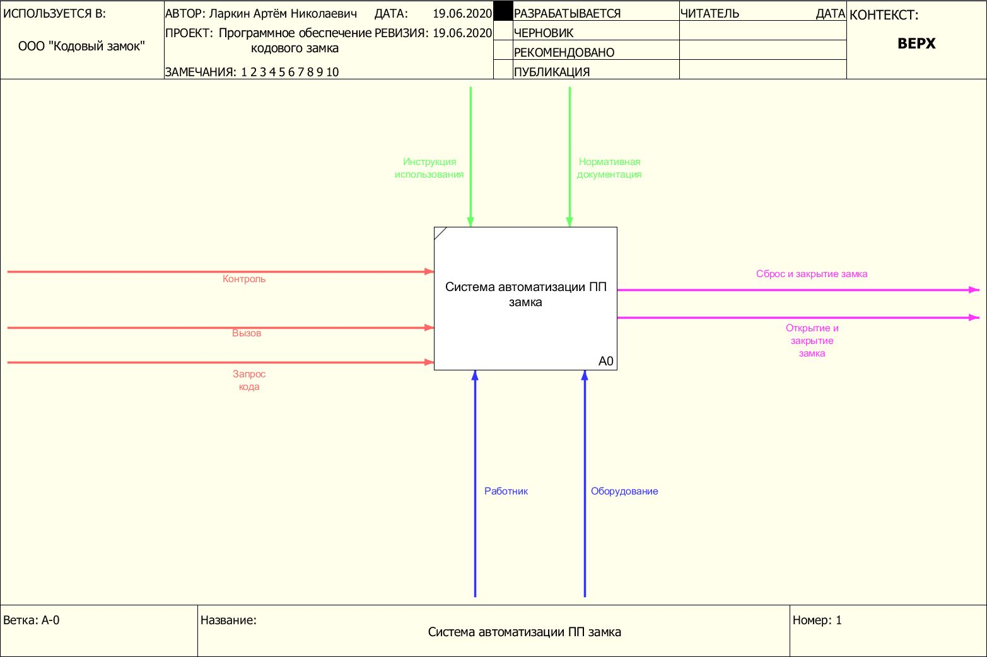

Диаграмма IDEF1x

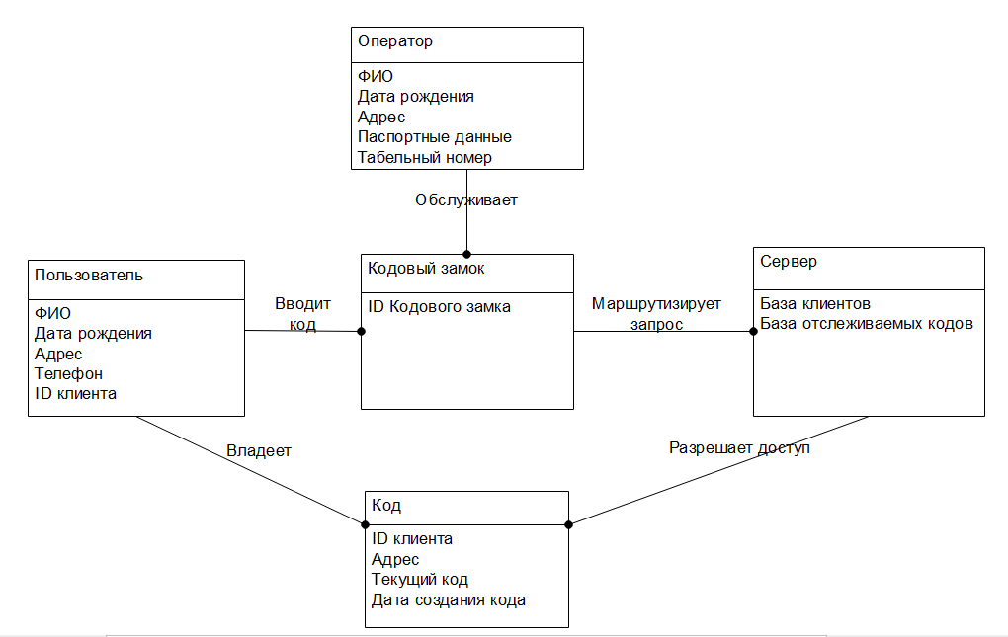

Количество функциональных точек:

F = 4*2+4*3+5*1+7*1 = 32

Суммарное значение весовых коэффициентов факторов внешней среды (каналы передачи данных (влияние фактора существенно), производительность системы (влияние фактора очень существенно), пользовательский интерфейс (влияние фактора существенно)):

N = 3+7+2 = 12

Уровень влияния факторов внешней среды:

W = 0.65 + (0.01 * N) = 0.65 + (0.01 * 12) = 0,77

Уточненное количество функциональных точек с учётом факторов внешней среды:

R(F) = F * W = 12 * 0,77 = 9,24

Размерность ПО для C#:

R(Loc) = R(F) * LOC = 9,24 * 5,4 = 49,9

где *Loc –* среднее количество операторов конкретного языка программирования, требующегося для реализации функциональной точки.

Оценка трудозатрат в человеко-месяцах:

T = 3,6 *(49,9)1,2/12 = 32

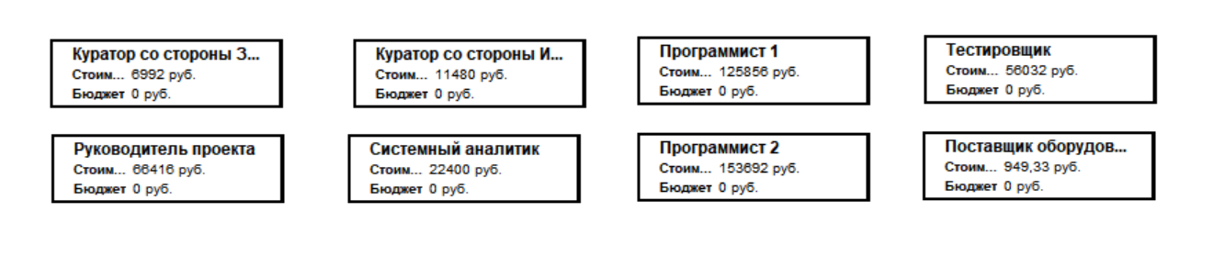

**Вывод:**

На основе имевшихся в предыдущей версии проекта диаграмм IDEF0 и добавленной IDEF1x были рассчитаны функциональные точки, позволяющие оценить трудозатраты и определить заработную плату работников по стандартной ставке в час. Расчёт трудозатрат подтверждает эффективность распараллеливания работ и оптимизации времени разработки проекта.

**Литература:**

1. Попова О.Б. Теория разработки программного обеспечения. Методические указания по выполнению лабораторных работ.
2. Попова О.Б. Теория разработки программного обеспечения. Конспект лекций.
3. Зараменских, Е. П. Управление жизненным циклом информационных систем : учебник и практикум для академического бакалавриата / Е. П. Зараменских. — Москва : Издательство Юрайт, 2019. — 431 с. — (Бакалавр. Академический курс). — ISBN 978-5-9916-9200-7.